教学情况简报

[ 2005 ] 第三期（总第六期）
大连电大 教务处 2005年6月26日

目 录

教务时汛
- 教务处召开大连电大系统教务管理（双向视频）工作会议
- 教务处开展“优秀教务工作者和教务工作先进集体”评选工作
- 教务处和技术中心在中层干部会上通报教学情况
- “东北地区电大教务管理协作会”成立大会在大连召开
- 学校加强形成性考核和终结性考试工作
- 学校向奥鹏教育中心提出设立学习中心和考点的申请
- 学校召开教材工作总结和表彰会议
模式探索
- “英语教学法”实践课模式探索
- 财经系不断深化教学模式改革
- 财经系会计专业“产学研”结合实践教学的探索

学校召开大连电大系统教务管理（双向视频）工作会议

为进一步做好大连电大开放教育试点教学管理工作，提高教学质量，5月25日下午，大连电大教务处召开了全校“教务管理工作会议”。校长王永和、副校长高博和大连电大教务处、学生处及直属教学班负责人出席了会议，分校通过双向视频参加了会议。副处长李桂元主持会议。
会上，教务处处长刘西平结合总结性评估的要求和本学期教学工作重点，进一步规范了教务管理工作流程，提出了教师资格与教师工作要求，通报了教学情况，部署了编写教学模式和管理模式改革论文编辑工作、网上教学工作安排、电大系统优秀教务工作者（集体）评选工作、考试工作改革意见及奥鹏管理中心、学习中心实施方案。

学校开展“优秀教务工作者和教务工作先进集体”评选工作

为了加强开放教育教学管理工作，加速教学管理模式转变,促进大连电大开放教育试点管理工作的开展，调动教务管理工作者的工作积极性，学校教务处在电大系统开展了评选“优秀教育工作者和教务工作先进集体”的活动。
评选范围：在电大教务管理岗位工作的电大系统的教务管理人员；教务工作先进集体评选范围为电大系统的教务管理部门。
教务处对评选办法、评选条件、评选要求、评选结果做了具体规定。
评选结果如下：
优秀教务工作者名单：
市电大：邓志建 董斌 张文胜 王冬梅
旅 顺：臧惠忠
甘井子：刘培军
金 州：刘辉
开发区：张海林
普兰店：赫鹏飞
庄 河：牟令山
长 海：王吉宏
教务工作先进集体名单：
金州电大
甘井子电大

“东北地区电大教务管理协作会”成立大会在大连召开

6月4日至5日，受东北三省四市电大教务处委托由大连电大承办的“东北地区电大教务管理协作会” 成立大会在大连召开。
中央电大校长助理、教务处处长李林曙到会祝贺并做了题为“工作重要，任务艰巨”的专题报告。大连电大王永和校长、高博副校长到会祝贺，王永和校长致欢迎词并介绍了我校开放教育试点的教学及管理情况。
黑龙江电大、吉林电大、辽宁电大、哈尔滨电大、长春电大、沈阳电大、大连电大的教务处处长、副处长和学校招生办、学生处、各教学系共20人参加了会议。大连电大教务处处长刘西平主持了会议。
会议讨论修改并签署通过了《东北地区电大教务管理协作会章程》；会议就教务管理工作经验进行了全面而深入的研讨并交换了交流资料；与会人员对大连电大校部的教学设施和教学管理工作进行了实地考察和座谈；会议决定中央电大校长助理、教务处处长李林曙为协作会名誉主席；会议推选刘西平为第一届“东北地区电大教务管理协作会”主席，根据协作会章程秘书长、副秘书长由主席单位李桂元、樊福印担任。

教务处和技术中心在中层干部会上通报教学情况

日前，学校召开中层干部会，会上教务处处长刘西平通报了教学情况、技术中心副主任孙革通报了教学资源建设情况。
刘西平处长通报了本学期开设专业总数、全校开设课程总量、考试课程数量、校内课程与教师情况、直属班课堂教学情况。提出了课堂教学存在的问题及原因。对文法系、财经系、技术中心、理工系的课程讨论、答疑等网上教学活动情况进行了总结。公布了教师网上教学活动情况检查结果。对教师直播课堂、上网时间、教师发回帖数量、网页栏目建设工作、网上课程教学活动和网上教学研究活动提出了明确要求。
孙革副主任通报了IP流媒体资源建设进展和双向视频教学活动开展的情况，分析了存在的主要问题，提出了工作建议。

学校加强形成性考核和终结性考试工作

1、学校开展期末形成性考核作业册抽查工作
根据中央电大关于形成性考核作业册教学检查的要求，学校制定文件，对开放教育期末形成性考核作业册检查工作做了全面部署，确定了形成性考核作业册检查形式、范围、方式、内容、程序、科目及人员安排。目前此项工作正在按照中央电大的要求，有序进行。
2、学校加强期末考试组织工作
学校制定、修订了20个考试工作文件，规范和加强考试组织工作，学校成立了以书记、校长为组长的考试工作领导小组，召开了全系统考务工作会议，王永和校长提出了考试工作的具体要求。学校提出对于中央电大的考试抽查工作要给予高度重视，各分校、教学单位和学生管理部门要积极做好考风考纪宣传和考试组织工作，要“严密组织、严肃纪律、严格要求”，本学期将全面启用考试监控系统。

学校向奥鹏教育中心提出设立学习中心和考点的申请

根据《教育部办公厅关于同意建设中央广播电视大学现代远程教育公共服务体系的批复》（教高厅函[2005]7号）和《教育部办公厅关于建设中央广播电视大学现代远程教育公共服务体系的通知》（教高厅[2005]2号），以及《中央广播电视大学现代远程教育公共服务体系建设与管理实施意见（试行）》（电校办[2005]27号）的文件精神，学校向奥鹏远程教育中心提出学校设大连电大直属、旅顺电大、甘井子电大、金州电大、开发区电大、普兰店电大、瓦房店电大、庄河电大、长海电大奥鹏远程教育学习中心、考点的申请。
学校从当地远程高等教育的社会需求分析和生源市场预测、对设立奥鹏学习中心的认识和建设目标、可行性论证、实施方案等方面进行了说明和论证。

学校召开教材工作总结和表彰会议

6月16日，学校召开教材工作总结和表彰会议，会上，教务处处长刘西平提出要高度重视包括教材在内的教学媒体的建设、发行和管理工作，要树立系统意识、服务意识，做好教材供应工作，保证教材的课前到位率。
教材科科长董斌对教材发行和管理工作进行了全面总结，提出了进一步加强教材发行和管理工作的要求，对下学期的教材征订工作进行了布置，同时，强调了各分校要不断提高和强化为教学服务的意识。
会上，对2004年度教材发行先进个人进行了表彰。

文法系“英语教学法”实践课模式探索

“英语教学法”课程是英语专业本科（教育方向）的限选课。该课程注重帮助学生将教学理论运用到实际教学活动中。结合该课程的教学特点，在这门课程的教学过程中，每个学期都用课程总学时的30％组织实践课程。本学期实践课模式进行了如下探索:首先,聘请了具备外国专家资格的加拿大教师Ken就如何更好地教授听力课和口语课进行了两次讲座，从英语的本土语言者的角度把教学法的具体运用和教学实践结合到一起，使同学们受益匪浅。其次,到实践基地进行实践。本学期的实践活动安排在试验小学、五四路小学、解放小学。活动的具体内容是由我校学生上公开课，同时由其他同学听课评课。

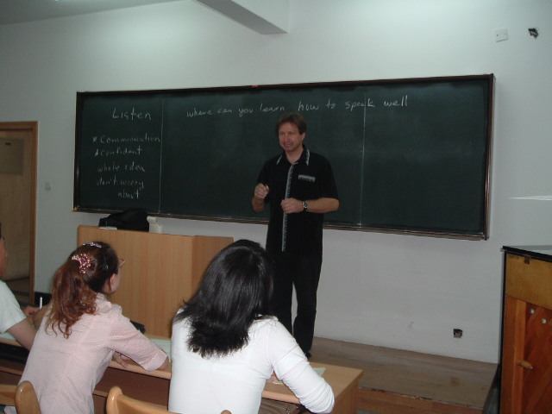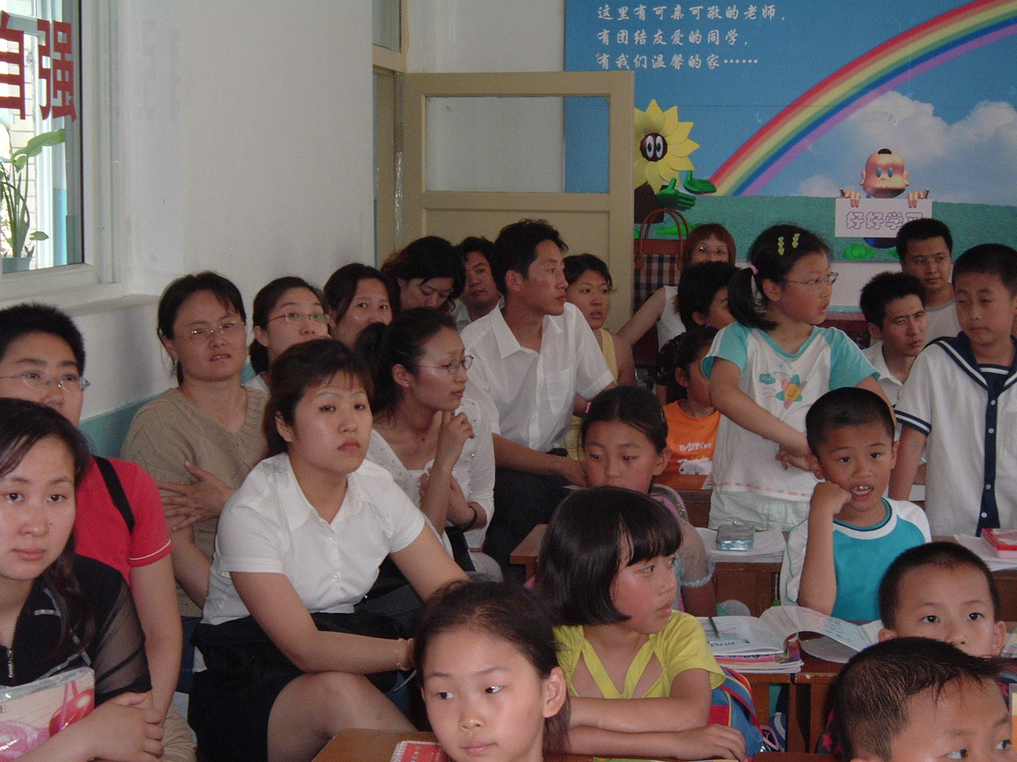
财经系不断深化教学模式改革

财经系教师对自己承担的每一门课程都进行教学一体化设计。在设计中，很多教师增加了导学、互动、探究和讨论等内容，并减少了面授课时，使面授辅导与网上教学有机的结合起来；在教学中，总结和归纳了财经类教学的九种教学的方式方法，即教师指导、案例评析、结构模块、问题讨论、交互参与、参观访问、虚拟实践、课题探讨、专题讲座等；建立了形成性考核的“4+1+1”模式。“4”代表四次平时作业，“1”代表离线作业，“1” 代表学习态度是体现和衡量学生网上自主学习情况的指标；终结性考试减少侧重于记忆性的客观性试题，大部分自开课客观性试题已由原来的70-80%下降到60-50%左右；加大自开课开卷考试比例；个别课程实行“应用能力型”的考试形式，如旅游管理专业的上岗证训练课程采取即时抽题演讲答辩式”的考试；《项目管理》课程采用了“限定时间、限定题目的专题研究”式的考试形式；财经系90%课程实施网上教学互动，平均每门课程收到学生帖子千余帖，其中精品帖子达到70% 。金融法规、人力资源管理和资本经营等课程网上案例互动教学，参加学生量大，收效显著。
证券投资分析课程采取二段式教学法，每堂课分两个时间段，
第一时间段，主要按教学计划（大纲）的要求讲解教材、介绍证券投资分析理论。第二时间段，一是利用股票实际交易软件介绍当天股票交易市场的交易行情，分析技术方法。二是介绍当天的财经及证券要闻，并从理论上分析这些国家财经政策对股市的影响。
会计专业“产学研”结合实践教学的探索

财经系会计学专业是一个实践性较强的专业，进一步建立加强"产学研"结合服务体系，形成教学、科研、实习、市场的紧密结合，是进一步深化会计学专业教学模式改革的重要探索。
加强专业实践教学环节。科学、合理安排《中央广播电视大学会计实验室（多媒体操作系统）》（网络版）内容及课时；该软件共有7个模块，包括实验目的、模拟企业前期资料、原始凭证的填制、成本核算、记帐凭证的填制、登记帐簿、财务报告的编制。首先认真地进行了教学设计，通过反复研究该企业的业务，精选出具有代表性的成本核算业务，以及比较难以理解的债务重租、非货币性交易、减值准备的计提等业务进行重点讲解。对于练习部分也根据重要性程度进行了相应的调整,课程按模块进行教学。2004年7月参加了全国电大范围内的“会计模拟实验操作技能大赛”，取得较好成绩。
建立实习基地，开展校外实习。教师组织实习小组定期到会计师事务所实习，请会计师事务所会计专家讲解企业里发生的各项业务，这种实习组织方式，能使学生们能身临其境，接触企业的实际业务，配合实验室里的模拟数据练习，能让学生更好地理解和掌握所学理论知识。通过校外实习，让学生有机会到实际工作中去演练，对于提高学生的实践动手能力是非常有帮助的。
加强“产学研”研究与实践。在产学研合作系统中，会计师事务所、学校、学生三大主体之间，构成的三对互为资源要素供求关系，本质上是一种利益关系。企业需要学校提供人力资源支持；学生需要成材和就业；学校需要发展教育和科研。三者在实现自身价值目标过程中为其他主体提供服务，互相之间利益不同，却可以互惠、互补。充分尊重三者利益，在此基础上建立产学合作的动力机制，是成功合作的关键所在。认为作为校外实习基地，学校可以为会计师事务所输送优秀的人才，与会计师事务所合作开发和研究会计领域的实证课题，帮助会计师事务所解决实际工作中遇到的有关理论问题，同时学校员还可以作为会计师事务所财会人员的后续教育基地，提高财会人才素质，会计师事务所可以为学校提供一个真实的实践环境，培养学生，提高学生的实践动手能力，提高教师的科研能力。可见通过建立实习基地，可以使企业和学校得到双赢。实现了实习基地与旺季实习互补。助学与就业结合。师资共享与服务互补。
